Dorpshuis de Kastanjeboom 50 jaar (deel 4).

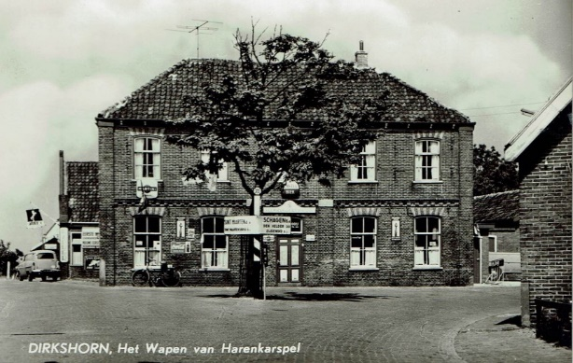
Waarom heet het dorpshuis “de Kastanjeboom”.

In de vorige eeuw was er voor het Wapen van Harenkarspel een driesprong met ANWB bord en een grote kastanjeboom.
Als dorpelingen met elkaar afspraken om gezamenlijk ergens naar toe te gaan werd er vaak afgesproken te vertrekken vanaf deze plek. De jeugd die op fiets naar Schagen ging voor school en de voetbal-en handbalteams voor de uitwedstijden startte ook altijd vanaf de kastanjeboom. Vanwege herinrichting van het dorp is deze boom in de jaren 60 verwijderd.
Toen in 1971 het dorpshuis werd geopend vond men dit een mooie symbolische naam voor het dorpshuis als verzamelpunt en bijeenkomst van allerlei activiteiten.

Doordat het dorpshuis vanaf 2001 door vrijwilligers draaiende werd gehouden, kwam er weer wat vlees op botten. In 2004 klopte het toenmalige bestuur onder leiding van voorzitter/penningmeester Jan Kant (Gz) bij de gemeente aan om een bijdrage voor een grondige renovatie van het dorpshuis. Wethouder Slagter heeft enorm geholpen met het verkrijgen van de kredieten. Onder de inwoners van Dirkshorn, Stroet en Groenveld werd een actie gehouden om certificaten te kopen zodat de bevolking ook een bijdrage kon leveren om deze renovatie te bekostigen. Deze actie sloeg aan, er werden honderden certificaten á
€ 20,00 per stuk verkocht, toch een bewijs dat veel bewoners het dorpshuis een warm hart toedragen! Ook de Rabobank, VSB-en Oranjefonds waren bereid er geld in te steken. Ted Zaat heeft een steentje bijgedragen door het aanvragen van subsidies en kredieten, hij weet als geen ander deze wegen te bewandelen.
Architect Sander Douma werd ingeschakeld, hij maakte een ontwerp waarbij vooral de voorgevel opviel door een mooie uitstraling.

In september 2004 werd er gestart met de verbouwing en samen met heel veel vrijwilligers o.l.v. “bouwheer” Cor Kant is er enorm veel werk verricht. Cor was er altijd en een vraagbaak voor iedereen, het verhaal gaat dat hij ooit een keer midden op dag met een kop koffie in z’n hand van vermoeidheid in slaap is gevallen Cor heeft berekend dat er in de tot standkoming van deze renovatie 2500 uren vrijwilligers werk is gestoken, wat een geweldige inzet van al deze mensen!
Het bestuur had besloten om het voorcafé te verpachten en hiervoor werden Henk en Carolien Blankendaal afkomstig uit Alkmaar uit de vele sollicitante gekozen. Henk heeft de horecaschool doorlopen en is jarenlang als kok werkzaam geweest. Carolien heeft horeca-ervaring als serveerster. Er werd een keukeninrichting aangekocht en zodoende kunnen zij een eetcafé gaan starten en ook niet onbelangrijk was dat er een ruim terras werd gerealiseerd, zodat het ook mogelijk is lekker buiten te genieten van een hapje en een drankje. In maart 2005 was de verbouwing gereed en werd er een gezellige avond voor de vrijwilligers georganiseerd om iedereen te bedanken voor het vele werk, zoals verhuizen, opslag van spullen, slopen, puinruimen, tegelzetten, schilderen, straten en schoonmaken.
Op 16 april vond de officiële opening plaats, met een receptie en een feestavond met medewerking van de populaire Jo van de VRO.
Tijdens deze opening werd er afscheid genomen van voorzitter Jan Kant. Tevens werden er een aantal nieuwe bestuursleden voorgesteld:
Voorzitter Dirk Drijver, secretaris Colet ten Bokum, penningmeester Margot Werring, bestuursleden Diek Kneppers en Frank Pankras. Een behoorlijke verjonging van het bestuur!
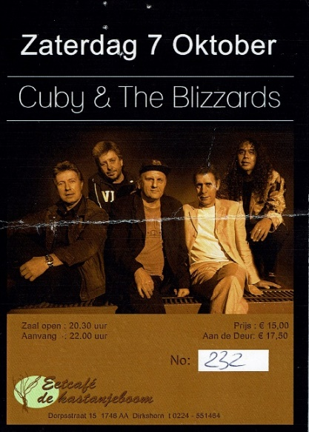
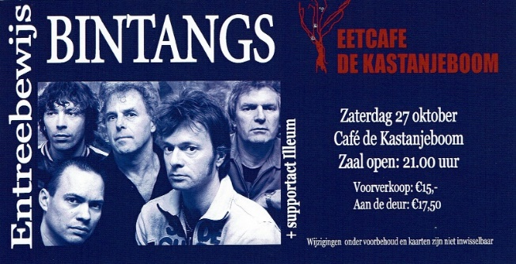
Henk en Carolien weten al snel de loop erin te krijgen. Het eetcafé slaat erg aan, zij introduceren “breek van de week ”op woensdag en zondag is er tegen een zacht prijsje een “daghap”. Voor de jongste jeugd stellen ze grote zaal open waar ze kunnen spelen en voetballen terwijl de ouders ongestoord kunnen genieten van een heerlijke maaltijd. Er werden ook allerlei grote evenementen in de grote zaal georganiseerd, zoals een Ladies Night met als speciale gasten de striptease van The London Night . Regelmatig was er in de grote zaal een optreden van landelijk bekendstaande bands, zoals Mooi Wark, Cuby and the Blizzards, de Bintangs, Dizzy Mans Band.
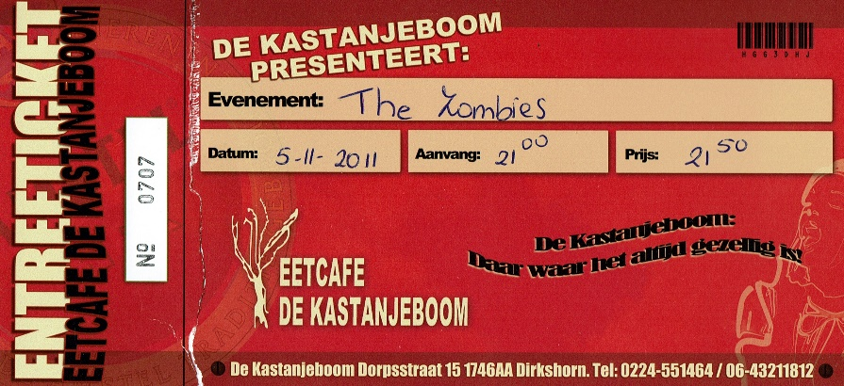
Met als absoluut hoogtepunt een optreden van de wereldberoemde The Zombies met zanger Colin Blunstone in hun midden. Uiteraard speelden ze het nummer Old and Wise een nummer van Alan Parsons Project, waarvan Blunstone ooit de zanger was, voor velen een kippenvel momentje!

Henk is ook druk met het geven van kook workshops voor bedrijven, vrijgezellen- en verjaardagsfeest, of aan een groep kook gekke mannen uit het dorp.
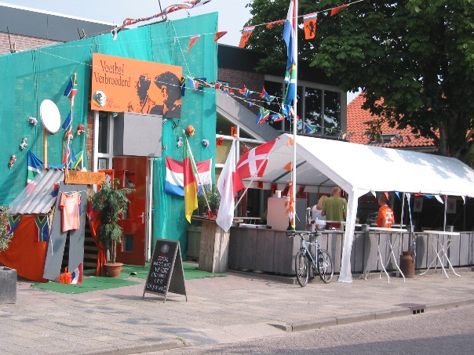
Met de jaarlijkse kermis werd er samen met het kermis comité van alles georganiseerd: beddenrace, touwtrekken, kermisontbijt, foute maandag, hooivork werpen, seniorenmiddag met dorpsquiz, bingo, enz. Met de kermis en het straatfestival was het dorpshuis het bruisend middelpunt van alle feestelijkheden.

Tijdens WK en EK voetbal weten vele in oranje outfits geklede mensen de weg naar het dorpshuis te vinden om daar gezamenlijk het Nederlands elftal aan te moedigen.

Over 2 weken deel 5
Tea v.d. Molen.

